[Металлы](https://acetyl.ru/f/m301.php)

**Неметаллы** — химические элементы и простые вещества их образующие, не обладающие металлическими свойствами.

Общие сведения

⇈

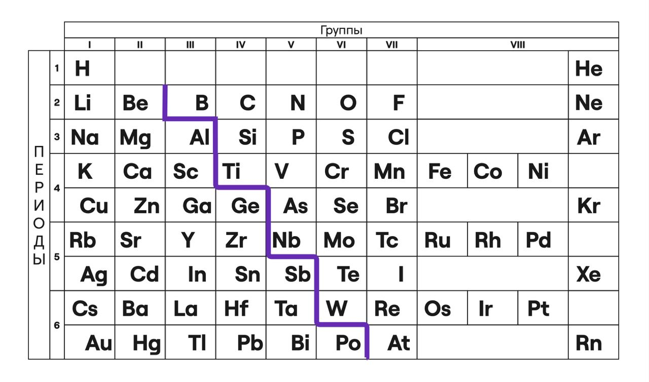

Единого определения понятиям «*металлы*» и «*неметаллы*» не существует, также как и четкой границы между ними. Тем не менее, в школьной химии принято проводить границу между металлами и неметаллами по линии «*от бора к астату*».

Все, что выше этой линии относится к неметаллам, ниже — к металлам.

Таким образом, среди 118 известных науке химических элементов 21-23 элемента являются неметаллами, в то время как металлов порядка 90. Отсутствие точного числа неметаллов связано со сложностью классификации и промежуточными свойствами пограничных элементов.

**Общая характеристика**

Неметаллы объединяют так называемые **неметаллические свойства**:

1. сильная связь ядра с валентными электронами
2. высокая электроотрицательность
3. способность образовывать ковалентную связь
4. *р*-элементы (кроме [водорода](https://acetyl.ru/o/nh2.php))

В связи с бо́льшим (по сравнению с [металлами](https://acetyl.ru/f/m301.php)) количеством электронов на внешнем энергетическом уровне, неметаллы проявляют [окислительную активность](https://acetyl.ru/f/r649.php), а также обладают широким диапазоном устойчивых степеней окисления, что обуславливает окислительно-восстановительную *двойственность* неметаллов.

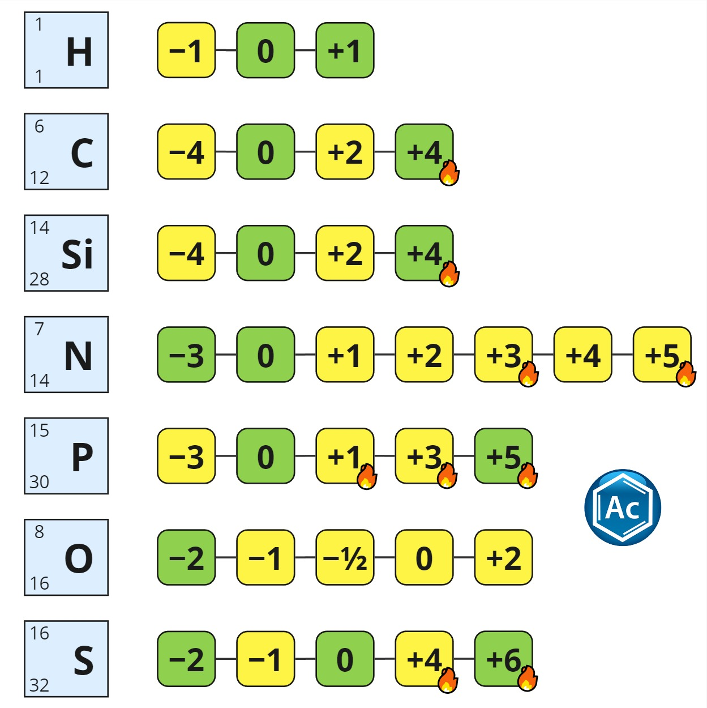

Зеленым цветом выделены наиболее устойчивые степени окисления

Желтым цветом выделены возможные степени окисления

 — существует [кислота](https://acetyl.ru/f/m290.php), образованная неметаллом в этой степени окисления

**Физические свойства**

Неметаллы могут находится во всех трех агрегатных состояниях:

* **Газы**: [водород](https://acetyl.ru/o/nh2.php), [азот](https://acetyl.ru/o/nn2.php), [кислород](https://acetyl.ru/o/no2.php), [фтор](https://acetyl.ru/o/nf2.php), [хлор](https://acetyl.ru/o/ncl2.php), благородные газы;
* **Твердые**: [бор](https://acetyl.ru/o/nb1.php), [углерод](https://acetyl.ru/o/nc1.php), [кремний](https://acetyl.ru/o/nsi1.php), [фосфор](https://acetyl.ru/o/np1.php), [мышьяк](https://acetyl.ru/o/nas1.php), [сера](https://acetyl.ru/o/ns1.php), [селен](https://acetyl.ru/o/nse1.php), [йод](https://acetyl.ru/o/ni2.php);
* **Жидкость** при н. у. только [бром](https://acetyl.ru/o/nbr2.php).

Молекулы простых веществ-неметаллов могут существовать в разных формах:

* **Одноатомные молекулы** — благородные газы Ar, [сера](https://acetyl.ru/o/ns1.php) S, [фосфор](https://acetyl.ru/o/np1.php) P, [углерод](https://acetyl.ru/o/nc1.php) С, [кремний](https://acetyl.ru/o/nsi1.php) Si, [бор](https://acetyl.ru/o/nb1.php) B;
* **Двухатомные молекулы** — [водород](https://acetyl.ru/o/nh2.php) Н2, [азот](https://acetyl.ru/o/nn2.php) N2, [кислород](https://acetyl.ru/o/no2.php) О2, [галогены](https://acetyl.ru/f/m309.php) Cl2.

**Аллотропия**

Некоторым неметаллам свойственна **аллотропия** — это способность химического элемента образовывать несколько разных простых веществ. Сами вещества называют **аллотропными модификациями**. Разные аллотропные модификации могут отличатся по химическим свойствам и типу кристаллической решетки.

|  |  |
| --- | --- |
| [**Кислород**](https://acetyl.ru/o/no2.php) | Кислород образует две аллотропные модификации молекулярного строения:   * Молекулярный кислород О2; * Озон О3. |
| [**Фосфор**](https://acetyl.ru/o/np1.php) | * [**Белый фосфорw**](https://ru.wikipedia.org/wiki/%D0%A4%D0%BE%D1%81%D1%84%D0%BE%D1%80#%D0%91%D0%B5%D0%BB%D1%8B%D0%B9_%D1%84%D0%BE%D1%81%D1%84%D0%BE%D1%80) Р4 — вещество молекулярного строения, наиболее реакционно способная модификация; * [**Красный фосфорw**](https://ru.wikipedia.org/wiki/%D0%A4%D0%BE%D1%81%D1%84%D0%BE%D1%80#%D0%9A%D1%80%D0%B0%D1%81%D0%BD%D1%8B%D0%B9_%D1%84%D0%BE%D1%81%D1%84%D0%BE%D1%80) — атомная решетка; * [**Черный фосфорw**](https://ru.wikipedia.org/wiki/%D0%A4%D0%BE%D1%81%D1%84%D0%BE%D1%80#%D0%A7%D1%91%D1%80%D0%BD%D1%8B%D0%B9_%D1%84%D0%BE%D1%81%D1%84%D0%BE%D1%80) — атомная решетка.   https://acetyl.ru/pics/a/m3004.jpg |
| [**Сера**](https://acetyl.ru/o/ns1.php) | * [**Ромбическаяw**](https://ru.wikipedia.org/wiki/%D0%A1%D0%B5%D1%80%D0%B0#%D0%A4%D0%B8%D0%B7%D0%B8%D1%87%D0%B5%D1%81%D0%BA%D0%B8%D0%B5_%D1%81%D0%B2%D0%BE%D0%B9%D1%81%D1%82%D0%B2%D0%B0) — S8, наиболее устойчивая модификация; * [**Моноклиннаяw**](https://ru.wikipedia.org/wiki/%D0%A1%D0%B5%D1%80%D0%B0#%D0%A4%D0%B8%D0%B7%D0%B8%D1%87%D0%B5%D1%81%D0%BA%D0%B8%D0%B5_%D1%81%D0%B2%D0%BE%D0%B9%D1%81%D1%82%D0%B2%D0%B0) — образует темно-желтые иглы; * [**Пластическаяw**](https://ru.wikipedia.org/wiki/%D0%A1%D0%B5%D1%80%D0%B0#%D0%A4%D0%B8%D0%B7%D0%B8%D1%87%D0%B5%D1%81%D0%BA%D0%B8%D0%B5_%D1%81%D0%B2%D0%BE%D0%B9%D1%81%D1%82%D0%B2%D0%B0) — Sn, аморфная резиноподобная сера. Неустойчива, при затвердевании превращается в ромбическую.   https://chemege.ru/wp-content/uploads/2018/04/%D0%BC%D0%B8%D0%BD%D0%B5%D1%80%D0%B0%D0%BB-%D1%80%D0%BE%D0%BC%D0%B1%D0%B8%D1%87%D0%B5%D1%81%D0%BA%D0%B0%D1%8F-%D1%81%D0%B5%D1%80%D0%B0.jpghttps://chemege.ru/wp-content/uploads/2018/04/%D0%BC%D0%BE%D0%BD%D0%BE%D0%BA%D0%BB%D0%B8%D0%BD%D0%BD%D0%B0%D1%8F-%D1%81%D0%B5%D1%80%D0%B0-%D0%BC%D0%B8%D0%BD%D0%B5%D1%80%D0%B0%D0%BB.jpghttps://chemege.ru/wp-content/uploads/2018/04/%D0%BF%D0%BB%D0%B0%D1%81%D1%82%D0%B8%D1%87%D0%B5%D1%81%D0%BA%D0%B0%D1%8F-%D1%81%D0%B5%D1%80%D0%B0.jpg  Изображение c сайта chemege.ru |
| [**Углерод**](https://acetyl.ru/o/nc1.php) | Углерод имеет огромное количество аллотропных модификаций, но в рамках школы достаточно знать следующие:   * **Алмаз** — атомная решетка; * **Графит** — атомная решетка слоистой структуры; * **Фуллерен** — C60, молекулярная полигональная решетка в форме футбольного мяча. * **Графен** — имеет такую же решетку как у графита, но однослойную. Материалы на основе графена очень перспективны и находят широкое применение, в том числе из них изготавливают нанотрубки.   https://upload.wikimedia.org/wikipedia/ru/5/5c/Alpha-graphite.jpghttps://upload.wikimedia.org/wikipedia/commons/3/3b/Buckminsterfullerene_animated.gif |

Водород

⇈

|  |
| --- |
| **ВодородH***Hydrogenium***1**1,0081s1 |

[**Водород**](https://acetyl.ru/o/nh2.php)— самый распространенный элемент во Вселенной, звезды и межзвездная среда в основном состоят из водорода. В земной коре водорода около 1% по массе и 17% по числу атомов, самый легкий элемент в Таблице Менделеева.

**Простое вещество**: двухатомный газ H2, самый легкий газ в природе, бесцветный, без вкуса и запаха, нетоксичный, чрезвычайно горюч, пожаро- и взрывоопасен. В твердом виде имеет молекулярную [кристаллическую решетку](https://acetyl.ru/f/m300.php).

**Электронная конфигурация** — *1s1*. **Степени окисления**: −1, 0, +1.

Входит в состав всех живых организмов, воды, органических и неорганических кислот.

Бинарные соединения водорода можно разделить на две группы: соединения водорода с металлами называются **гидриды**, водород в с. о. −1 и соединения водорода с неметаллами — с. о. +1. Например, галогеноводороды, [аммиак](https://acetyl.ru/o/nn1h3.php), [сероводород](https://acetyl.ru/o/nh12s11.php), [фосфин](https://acetyl.ru/o/np1h3.php) и другие.

**Химические свойства**

**1.**[**Взаимодействие с металлами**](https://acetyl.ru/f/r431.php)

Водород реагирует только с [щелочными](https://acetyl.ru/f/m306.php) и [щелочноземельными](https://acetyl.ru/f/m307.php) металлами с образованием гидридов:

https://acetyl.ru/pics/a/r4316.png

https://acetyl.ru/pics/a/r4317.png

**2.**[**Взаимодействие с неметаллами**](https://acetyl.ru/f/r440.php)

Водород — наименее электроотрицательный неметалл. Взаимодействует с неметаллами с образованием бинарных соединений, в которых принимает положительную степень окисления:

https://acetyl.ru/pics/a/r4004.png

https://acetyl.ru/pics/a/r4404.png

**3.**[**Восстановительная активность водорода**](https://acetyl.ru/f/r758.php)

За счет низкой электроотрицательности и высокой [восстановительной активности](https://acetyl.ru/f/r649.php) водород используется в металлургии для восстановления металлов правее алюминия из руд:

https://acetyl.ru/pics/a/r7581.png

https://acetyl.ru/pics/a/r7584.png

Водород также способен восстанавливать неметаллы из их [оксидов](https://acetyl.ru/f/m070.php):

https://acetyl.ru/pics/a/r7599.png

https://acetyl.ru/pics/a/r7588.png

Особое значение имеет реакция водорода с угарным газом ([синтез-газ](https://ru.wikipedia.org/wiki/%D0%92%D0%BE%D0%B4%D1%8F%D0%BD%D0%BE%D0%B9_%D0%B3%D0%B0%D0%B7" \t "_blank)[w](https://ru.wikipedia.org/wiki/%D0%92%D0%BE%D0%B4%D1%8F%D0%BD%D0%BE%D0%B9_%D0%B3%D0%B0%D0%B7" \t "_blank)), в результате обрауется [метанол](https://acetyl.ru/o/a11i.php):

https://acetyl.ru/s/r1/qj2nh2q1nc1o1q3q7tq8pq8katq3a11i.png

**Способы получения**

**1.**[**Электролиз воды и водных растворов солей**](https://acetyl.ru/f/r470.php)

https://acetyl.ru/pics/a/r4724.png

https://acetyl.ru/pics/a/r4721.png

**2.**[**Взаимодействие металлов с кислотами-неокислителями**](https://acetyl.ru/f/r480.php)

Большинство [металлов](https://acetyl.ru/f/m301.php) в реакции с [кислотами](https://acetyl.ru/f/m290.php) замещают водород, образуется [соль](https://acetyl.ru/f/m010.php) данного металла, а водород выделяется в виде газа:

https://acetyl.ru/pics/a/r4801.png

https://acetyl.ru/pics/a/r4802.png

Подгруппа углерода

⇈

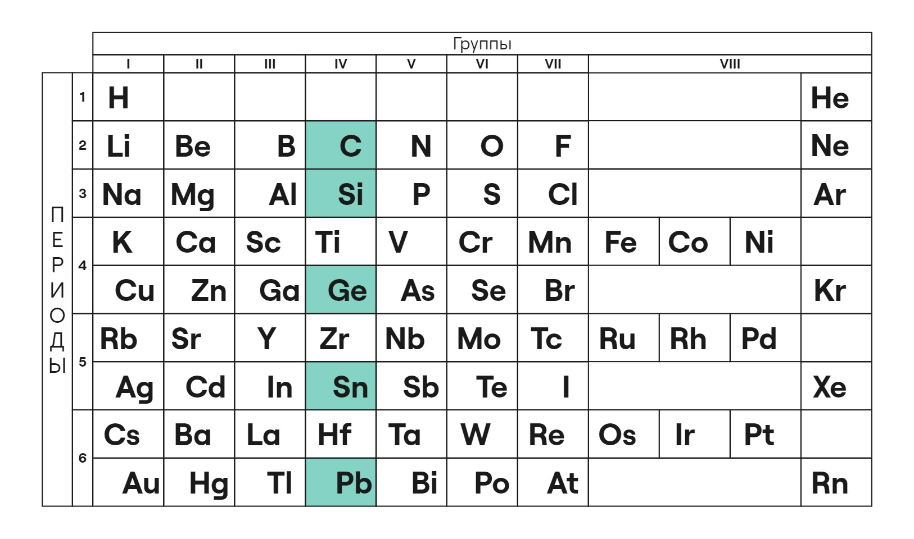

[**Подгруппа углеродаw**](https://ru.wikipedia.org/wiki/%D0%9F%D0%BE%D0%B4%D0%B3%D1%80%D1%83%D0%BF%D0%BF%D0%B0_%D1%83%D0%B3%D0%BB%D0%B5%D1%80%D0%BE%D0%B4%D0%B0) включает в себя элементы IVA группы главной подгруппы периодической таблицы. К ним относятся [углерод](https://acetyl.ru/o/nc1.php), [кремний](https://acetyl.ru/o/nsi1.php), [германий](https://acetyl.ru/o/nge1.php), [олово](https://acetyl.ru/o/nsn1.php), [свинец](https://acetyl.ru/o/npb1.php).

В рамках школьной химии из подгруппы углерода рассматриваются углерод, кремний и свинец. Углерод и кремний — неметаллы, свинец — [металл](https://acetyl.ru/f/m301.php), поэтому данный параграф будет посвящен первым двум представителям подгруппы.

**Электронная конфигурация** — *ns2np2*.

**Углерод**

|  |
| --- |
| **УглеродC***Сarboneum***6**12,0112s22p2 |

[**Углерод**](https://acetyl.ru/o/nc1.php)— широко распространенный в природе элемент. Основа [органического мира](https://acetyl.ru/f/o650.php) и всей живой материи.

**Простое вещество**: углерод — вещество с самым большим числом [аллотропных модификаций](https://acetyl.ru/f/m300.php), но в рамках школьной химии достачтоно знать о трех из них — алмаз, графит и фуллерен. Алмаз и графит — атомная [кристаллическая решетка](https://acetyl.ru/f/m300.php), фуллерен — молекулярная полигональная решетка С60 по форме напоминающая футбольный мяч. Нетоксичен (в твердой форме). Горюч (кроме алмаза). В упрощенном виде углерод записывают в виде одноатомной молекулы С.

**Степени окисления**: −4, 0, +2, +4 в *неорганических веществах*. В органических соединениях углерод может проявлять все степени окисления от −4 до +4.

Как уже было сказано, углерод — основа органического мира из-за своей способности образовывать полимерные цепочки. Важнейший [органогенный](https://ru.wikipedia.org/wiki/%D0%91%D0%B8%D0%BE%D0%BB%D0%BE%D0%B3%D0%B8%D1%87%D0%B5%D1%81%D0%BA%D0%B8_%D0%B7%D0%BD%D0%B0%D1%87%D0%B8%D0%BC%D1%8B%D0%B5_%D1%8D%D0%BB%D0%B5%D0%BC%D0%B5%D0%BD%D1%82%D1%8B" \l "%D0%9E%D1%80%D0%B3%D0%B0%D0%BD%D0%BE%D0%B3%D0%B5%D0%BD%D0%BD%D1%8B%D0%B5_%D1%8D%D0%BB%D0%B5%D0%BC%D0%B5%D0%BD%D1%82%D1%8B" \t "_blank)[w](https://ru.wikipedia.org/wiki/%D0%91%D0%B8%D0%BE%D0%BB%D0%BE%D0%B3%D0%B8%D1%87%D0%B5%D1%81%D0%BA%D0%B8_%D0%B7%D0%BD%D0%B0%D1%87%D0%B8%D0%BC%D1%8B%D0%B5_%D1%8D%D0%BB%D0%B5%D0%BC%D0%B5%D0%BD%D1%82%D1%8B" \l "%D0%9E%D1%80%D0%B3%D0%B0%D0%BD%D0%BE%D0%B3%D0%B5%D0%BD%D0%BD%D1%8B%D0%B5_%D1%8D%D0%BB%D0%B5%D0%BC%D0%B5%D0%BD%D1%82%D1%8B" \t "_blank) элемент. Соединения углерода используются повсеместно, к ним относятся, например, нефть и все ее фракции, углепластики, углеродные нановолокна и многое другое.

Бинарные соединения углерода (в отрицательных степенях окисления) и других элементов называются **карбиды** (в некоторых случаях — *метаниды*, *ацетилениды*). Исключение: [метан](https://acetyl.ru/o/a1.php) СН4.

**Химические свойства**

**1.**[**Взаимодействие с неметаллами**](https://acetyl.ru/f/r440.php)

[С кислородом реагирует](https://acetyl.ru/f/r415.php) с образованием [углекислого газа](https://acetyl.ru/o/nc1o2.php) в избытке кислорода, [угарного газа](https://acetyl.ru/o/nc1o1.php) в недостатке:

https://acetyl.ru/pics/a/r4135.png

https://acetyl.ru/s/r1/qj2nc1q1qf08no2q3q7tq3qj2nc1o1.png

[С серой реагирует](https://acetyl.ru/f/r442.php) с образованием сероуглерода:

https://acetyl.ru/pics/a/r4401.png

С кремнием образует [карборунд](https://acetyl.ru/o/nsi1c1.php):

https://acetyl.ru/pics/a/r4403.png

С азотом образует [циан](https://acetyl.ru/o/a21203n2203n.php):

https://acetyl.ru/pics/a/r4407.png

С водородом в зависимости от соотношения реагентов образует [ацетилен](https://acetyl.ru/o/a21d2d.php) и [метан](https://acetyl.ru/o/a1.php):

https://acetyl.ru/pics/a/r4404.png

https://acetyl.ru/s/r1/qj2nc1q1nh2q3q7tr1500-2000q3a21d2d.png

**2.**[**Взаимодействие с металлами**](https://acetyl.ru/f/r432.php)

С некоторыми металлами при высокой температуре углерод образует карбиды разного состава. Существует два типа карбидов:

**Метаниды** — это производные метана, в которых водород замещен на металл: Al4C3, Be2C и т. д. В метанидах, как и метане, углерод находится в степени окисления −4. На школьном уровне достаточно знать самый важный метанид — [карбид алюминия](https://acetyl.ru/o/nal4c3.php) Al4C3:

Температура реакции — 1500-1700°С.

Температура реакции — 1500-1700°С.

**Ацетилениды** — это производные [ацетилена](https://acetyl.ru/o/a21d2d.php), в которых водород замещен на металл. Общее строение ацетиленида одновалентного металла: MeC≡CMe, ацетилениды получаются в реакции углерода с [щелочными](https://acetyl.ru/f/m306.php), [щелочноземельными](https://acetyl.ru/f/m307.php) металлами и [магнием](https://acetyl.ru/o/nmg1.php) при высокой температуре:

https://acetyl.ru/pics/a/r4312.png

Температура реакции — почти 2000°С.

Температура реакции — почти 2000°С.

**3.**[**Взаимодействие с кислотами-окислителями**](https://acetyl.ru/f/r623.php)

С серной кислотой образует [углекислый газ](https://acetyl.ru/o/nc1o2.php) и [сернистый газ](https://acetyl.ru/o/ns1o2.php):

https://acetyl.ru/pics/a/r6313.png

С азотной кислотой образует углекислый газ и [оксид азота(IV)](https://acetyl.ru/o/nn1o2.php):

https://acetyl.ru/pics/a/r6235.png

**4. [Карботермия](https://acetyl.ru/f/r751.php)**

Углерод используют в [металлургии](https://acetyl.ru/f/m301.php) для восстановления металлов из руд:

https://acetyl.ru/pics/a/r7514.png

https://acetyl.ru/pics/a/r7515.png

Важно, чтобы образующийся металл плохо реагировал с углеродом, иначе может образоваться карбид:

https://acetyl.ru/pics/a/r7811.png

https://acetyl.ru/pics/a/r7812.png

**Способы получения**

Основные методы получения углерода — промышленные. Основные источники углерода: каменный уголь, графит, алмаз, древесный уголь.

**Кремний**

|  |
| --- |
| **КремнийSi***Silicium***14**28,0853s23p2 |

[**Кремний**](https://acetyl.ru/o/nsi1.php)— химический элемент 3 периода IVА группы периодической таблицы. Второй по распространенности элемент земной коры после [кислорода](https://acetyl.ru/o/no2.php), составляет порядка 28-29% по массе.

**Простое вещество**: существует в виде различных модификаций. Аморфный кремний — коричневый порошок, кристаллический — темно-серый, блестящий, твердый. Атомная [кристаллическая решетка](https://acetyl.ru/f/m300.php). В упрощенном виде кремний записывают в виде одноатомной молекулы Si.

**Степени окисления**: −4, 0, +2, +4.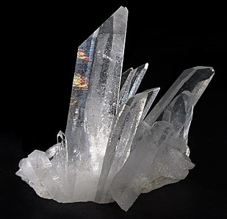

Кремний находит широкое применение в современной электронике — из него изготавливают микропроцессоры, кристаллы для лазеров, оптические элементы. Соединения кремния используются в строительстве, его используют в производстве стекла, цемента, кирпича, фарфора, силикатного клея. Широкое распространение нашли полимеры на основе кремния — силиконы и силоксаны.

Бинарные соединения кремния (в отрицательных степенях окисления) и других элементов называются **силициды**. Исключение: [силан](https://acetyl.ru/o/nsi1h4.php) SiH4.

**Химические свойства**

**1.**[**Взаимодействие с неметаллами**](https://acetyl.ru/f/r440.php)

[С кислородом образует](https://acetyl.ru/f/r415.php) [диоксид кремния](https://acetyl.ru/o/nsi1o2.php), оксид кремния(II) можно получить косвенным путем:

https://acetyl.ru/pics/a/r4136.png

С азотом образует [нитрид кремния(IV)](https://acetyl.ru/o/nsi3n4.php):

https://acetyl.ru/pics/a/r4406.png

С углеродом образует [карборунд](https://acetyl.ru/o/nsi1c1.php):

https://acetyl.ru/pics/a/r4403.png

[С галогенами](https://acetyl.ru/f/r404.php) образуется тетрагалогениды кремния:

https://acetyl.ru/pics/a/r4033.png

https://acetyl.ru/pics/a/r4044.png

**2.**[**Взаимодействие с металлами**](https://acetyl.ru/f/r434.php)

Кремний реагирует с [щелочными](https://acetyl.ru/f/m306.php) и [щелочноземельными](https://acetyl.ru/f/m307.php) металлами с образованием силицидов:

https://acetyl.ru/pics/a/r4314.png

Силициды щелочных металлов имеют непривычный состав, не отвечающий характерному для силицидов составу с Si−4:

https://acetyl.ru/pics/a/r4315.png

**3.**[**Взаимодействие с кислотами**](https://acetyl.ru/f/r893.php)

Кремний не реагирует ни с какими кислотами, кроме [плавиковой](https://acetyl.ru/o/nh11f11.php) и [азотной кислоты](https://acetyl.ru/o/qy02.php). Особое значение имеет взаимодействие плавиковой кислоты с кремнием и его соединениями:

https://acetyl.ru/s/r1/nsi1q1qj6qf01nh11f11q2nh12si1f61q1qj2nh2.png

https://acetyl.ru/s/r1/qj3nsi1q1qn18nh11f11q1qj4qy02q2qj3nh12si1f61q1qj4nn1o1q1qj8qh.png

Кремний растворяется в плавиковой кислоте с образованием [кремнефтористоводородной кислоты](https://acetyl.ru/o/nh12si1f61.php), поэтому плавиковую кислоту нельзя хранить в стеклянной посуде из-за высокого содержания в ней кремния. Плавиковая кислота «растворяет» стекло.

**4.**[**Взаимодействие с щелочами**](https://acetyl.ru/f/r610.php)

Кремний окисляется щелочью до силикатов, непосредственным окислителем в этой [ОВР](https://acetyl.ru/f/r649.php) оказывается водород H+, он восстанавливается до молекулярного водорода:

https://acetyl.ru/pics/a/r6111.png

Если потом добавить воду, произойдет [гидролиз](https://acetyl.ru/f/r092.php) на кремниевую кислоту и исходную щелочь.

**Способы получения**

Свободный кремний получается при прокаливании мелкого белого песка ([диоксида кремния](https://acetyl.ru/o/nsi1o2.php)) с магнием:

https://acetyl.ru/pics/a/r7602.png

Пниктогены

⇈

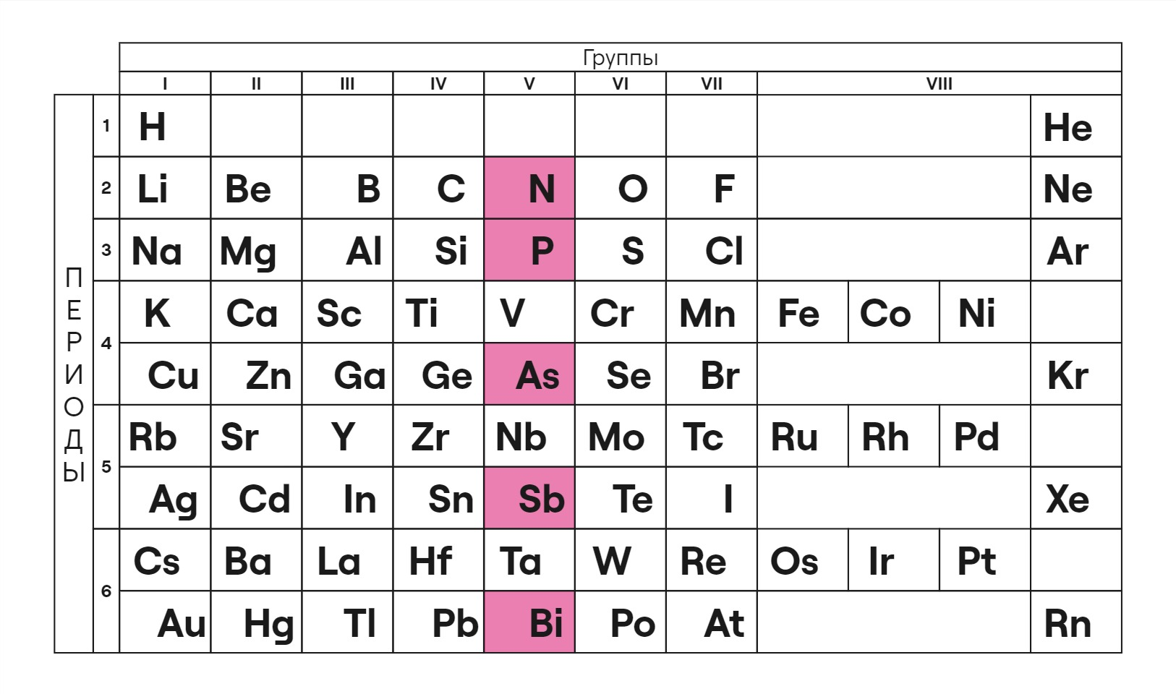

[**Пниктогеныw**](https://ru.wikipedia.org/wiki/%D0%9F%D0%BD%D0%B8%D0%BA%D1%82%D0%BE%D0%B3%D0%B5%D0%BD%D1%8B) — химические элементы VA группы таблицы Менделеева и образуемые ими простые вещества. К ним относятся [азот](https://acetyl.ru/o/nn2.php), [фосфор](https://acetyl.ru/o/np1.php), [мышьяк](https://acetyl.ru/o/nas1.php), [сурьма](https://acetyl.ru/o/nsb1.php), [висмут](https://acetyl.ru/o/nbi1.php). В рамках школьной химии подробно рассматриваются химические свойства только первых двух представителей пниктогенов, о которых и пойдет речь в этом параграфе.

**Электронная конфигурация** — *ns2np3*.

**Азот**

|  |
| --- |
| **АзотN***Nitrogenium***7**14,0072s22p3 |

[**Азот**](https://acetyl.ru/o/nn2.php)— один из самых распространенных элементов на Земле. Основной компонент воздуха — 76% по объему. Один из самых электроотрицательных элементов (больше ЭО только у [кислорода](https://acetyl.ru/o/no2.php) и [фтора](https://acetyl.ru/o/nf2.php)).

**Простое вещество**: двухатомный весьма инертный газ N2, бесцветный, без вкуса и запаха, нетоксичный, негорючий. Молекулярная [кристаллическая решетка](https://acetyl.ru/f/m300.php). Высокая устойчивость молекулы азота и химическая инертность объясняется наличием тройной ковалентной неполярной связи в молекуле простого вещества: .

**Степени окисления**: −3, 0, +1, +2, +3, +4, +5.

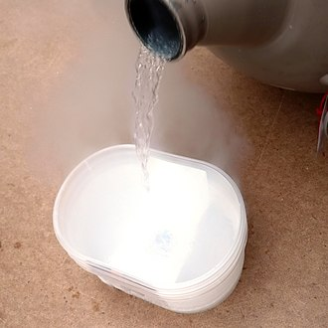

Азот – один из четырех [органогенных](https://ru.wikipedia.org/wiki/%D0%91%D0%B8%D0%BE%D0%BB%D0%BE%D0%B3%D0%B8%D1%87%D0%B5%D1%81%D0%BA%D0%B8_%D0%B7%D0%BD%D0%B0%D1%87%D0%B8%D0%BC%D1%8B%D0%B5_%D1%8D%D0%BB%D0%B5%D0%BC%D0%B5%D0%BD%D1%82%D1%8B" \l "%D0%9E%D1%80%D0%B3%D0%B0%D0%BD%D0%BE%D0%B3%D0%B5%D0%BD%D0%BD%D1%8B%D0%B5_%D1%8D%D0%BB%D0%B5%D0%BC%D0%B5%D0%BD%D1%82%D1%8B" \t "_blank)[w](https://ru.wikipedia.org/wiki/%D0%91%D0%B8%D0%BE%D0%BB%D0%BE%D0%B3%D0%B8%D1%87%D0%B5%D1%81%D0%BA%D0%B8_%D0%B7%D0%BD%D0%B0%D1%87%D0%B8%D0%BC%D1%8B%D0%B5_%D1%8D%D0%BB%D0%B5%D0%BC%D0%B5%D0%BD%D1%82%D1%8B" \l "%D0%9E%D1%80%D0%B3%D0%B0%D0%BD%D0%BE%D0%B3%D0%B5%D0%BD%D0%BD%D1%8B%D0%B5_%D1%8D%D0%BB%D0%B5%D0%BC%D0%B5%D0%BD%D1%82%D1%8B" \t "_blank) элементов, компонент всех [аминокислот](https://acetyl.ru/f/o069.php), [нуклеотидов](https://ru.wikipedia.org/wiki/%D0%9D%D1%83%D0%BA%D0%BB%D0%B5%D0%BE%D1%82%D0%B8%D0%B4%D1%8B" \t "_blank)[w](https://ru.wikipedia.org/wiki/%D0%9D%D1%83%D0%BA%D0%BB%D0%B5%D0%BE%D1%82%D0%B8%D0%B4%D1%8B" \t "_blank) (нуклеотиды — это мономеры ДНК, РНК и основа [АТФ](https://ru.wikipedia.org/wiki/%D0%90%D0%A2%D0%A4" \t "_blank)[w](https://ru.wikipedia.org/wiki/%D0%90%D0%A2%D0%A4" \t "_blank)), и других важных соединений. Используется в качестве инертной атмосферы в некоторых химико-технологических процессах.

Бинарные соединения азота и других элементов называются **нитриды**. Исключение: [аммиак](https://acetyl.ru/o/nn1h3.php) NH3.

**Химические свойства**

**1.**[**Взаимодействие с металлами**](https://acetyl.ru/f/r436.php)

Азот — довольно инертное вещество, при нормальных условиях реагирует только с литием:

https://acetyl.ru/pics/a/r4305.png

При нагревании или электрическом разряде возможна реакция с [щелочными](https://acetyl.ru/f/m306.php), [щелочноземельными](https://acetyl.ru/f/m307.php) металлами, [алюминием](https://acetyl.ru/o/nal1.php) и некоторыми другими металлами:

https://acetyl.ru/pics/a/r4306.png

https://acetyl.ru/pics/a/r4307.png

https://acetyl.ru/pics/a/r4321.png

**2.**[**Взаимодействие с неметаллами**](https://acetyl.ru/f/r443.php)

[Реагирует с кислородом](https://acetyl.ru/f/r415.php) только в очень жестких условиях. В природе такая реакция происходит во время грозы при возникновении молнии. В результате образуется оксид азота(II), другие оксиды получают косвенным путем:

https://acetyl.ru/pics/a/r4133.png

[Из галогенов реагирует](https://acetyl.ru/f/r404.php) только со фтором:

https://acetyl.ru/pics/a/r4009.png

Особое значение имеет реакция азота с водородом, которая идет на катализаторе, при низкой температуре и высоком давлении, образуется [аммиак](https://acetyl.ru/o/nn1h3.php):

https://acetyl.ru/s/r1/nn2q1qj3nh2q3q7tq8pq8katq3qj2nn1h3.png

При жестких условиях реагирует с кремнием и углеродом:

https://acetyl.ru/pics/a/r4406.png

https://acetyl.ru/pics/a/r4407.png

**Способы получения**

В лаборатории азот получают [разложением солей аммония](https://acetyl.ru/f/r821.php):

https://acetyl.ru/pics/a/r8198.png

https://acetyl.ru/pics/a/r8205.png

https://acetyl.ru/pics/a/r8203.png

А также пропусканием аммиака над оксидом меди(II):

https://acetyl.ru/s/r1/qj3ncu1o1q1qj2nn1h3q3q7tq3qj3ncu1q1nn2q1qj3qh.png

В промышленности получают ректификацией жидкого воздуха.

**Фосфор**

|  |
| --- |
| **ФосфорP***Phosphorus***15**30,97383s23p3 |

[**Фосфор**](https://acetyl.ru/o/np1.php)— один из довольно распространенных элементов земной коры, образует множество минералов. Второй по счету пниктоген.

**Простое вещество**: при н. у. существует в трех основных [аллотропных модификациях](https://acetyl.ru/f/m300.php): белый, черный и красный фосфор. Все модификации обладают молекулярной [кристаллической решеткой](https://acetyl.ru/f/m300.php). Белый фосфор токсичен и горюч, самый химически активный. Красный фосфор горюч, нетоксичен. Черный фосфор негорюч, нетоксичен, наименее активный. В упрощенном виде фосфор записывают в виде одноатомной молекулы Р.

**Степени окисления**: −3, 0, +1, +3, +5.

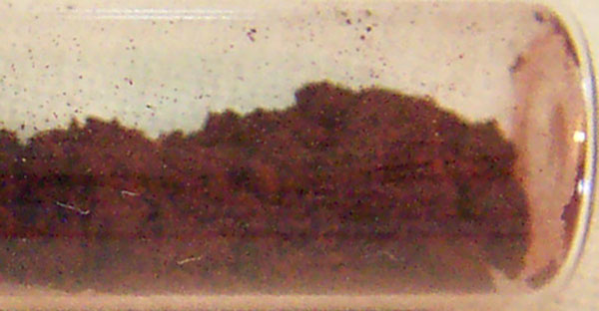

Фосфор образует порядка 190 различных минералов, самые известные: апатит, фосфорит. Входит в состав важнейших биологических молекул — [фосфолипидов](https://ru.wikipedia.org/wiki/%D0%A4%D0%BE%D1%81%D1%84%D0%BE%D0%BB%D0%B8%D0%BF%D0%B8%D0%B4%D1%8B" \t "_blank)[w](https://ru.wikipedia.org/wiki/%D0%A4%D0%BE%D1%81%D1%84%D0%BE%D0%BB%D0%B8%D0%BF%D0%B8%D0%B4%D1%8B" \t "_blank), [АТФ](https://ru.wikipedia.org/wiki/%D0%90%D0%A2%D0%A4" \t "_blank)[w](https://ru.wikipedia.org/wiki/%D0%90%D0%A2%D0%A4" \t "_blank), нуклеиновых кислот. Входит в состав костей, зубной эмали, молочного белка казеина.

Бинарные соединения фосфора (в отрицательной степени окисления) называются **фосфиды**. Исключение: [фосфин](https://acetyl.ru/o/np1h3.php) PH3.

**Химические свойства**

**1.**[**Взаимодействие с металлами**](https://acetyl.ru/f/r435.php)

Фосфор реагирует с некоторыми металлами с образованием фосфидов. Фосфиды [щелочных](https://acetyl.ru/f/m306.php), [щелочноземельных](https://acetyl.ru/f/m307.php) металлов, [магния](https://acetyl.ru/o/nmg1.php) и [алюминия](https://acetyl.ru/o/nal1.php) имеют привычный состав, отвечающий степени окисления фосфора −3:

https://acetyl.ru/pics/a/r4302.png

https://acetyl.ru/pics/a/r4304.png

https://acetyl.ru/pics/a/r4303.png

Фосфор реагирует также с некоторыми металлами средней активности: с [железом](https://acetyl.ru/o/nfe1.php), [марганцем](https://acetyl.ru/o/nmn1.php), [хромом](https://acetyl.ru/o/ncr1.php) и др., но состав их фосфидов не отвечает характерному для фосфидов составу с P−3.

**2.**[**Взаимодействие с неметаллами**](https://acetyl.ru/f/r440.php)

[С галогенами образует](https://acetyl.ru/f/r404.php) три- и пентагалогениды в зависимости от соотношения реагентов:

https://acetyl.ru/s/r1/qj2np1q1qj5ncl2q3q7tq3qj2np1cl5.png

https://acetyl.ru/s/r1/qj2np1q1qj3ncl2q3q7normq3qj2np1cl3.png

Фтор образует пентафторид:

https://acetyl.ru/pics/a/r4008.png

[С кислородом образует](https://acetyl.ru/f/r415.php) в зависимости от соотношения реагентов [оксид фосфора(III)](https://acetyl.ru/o/np2o3.php) и [оксид фосфора(V)](https://acetyl.ru/o/np2o5.php):

https://acetyl.ru/pics/a/r4134.png

https://acetyl.ru/s/r1/qj4np1q1qj3qf08no2q3q7tq3qj2np2o3.png

С серой образует сульфид:

https://acetyl.ru/pics/a/r4408.png

С бором образует фосфид:

https://acetyl.ru/pics/a/r4405.png

**3.**[**Взаимодействие с кислотами-окислителями**](https://acetyl.ru/f/r623.php)

С серной кислотой реагирует с образованием [фосфорной кислоты](https://acetyl.ru/o/qy05.php) и [сернистого газа](https://acetyl.ru/o/ns1o2.php):

https://acetyl.ru/pics/a/r6312.png

С азотной кислотой реагирует с образованием [фосфорной кислоты](https://acetyl.ru/o/qy05.php) и [оксида азота(IV)](https://acetyl.ru/o/nn1o2.php):

https://acetyl.ru/pics/a/r6231.png

Также возможна реакция с разбавленной азотной кислотой с иными продуктами восстановления азотной кислоты:

https://acetyl.ru/pics/a/r6236.png

**4. [Диспропорционирование в щелочах](https://acetyl.ru/f/r780.php)**

Фосфор диспропорционирует по схеме −3 ← 0 → +1:

https://acetyl.ru/pics/a/r6103.png

**Способы получения**

Важный способ получения фосфора: восстановление фосфатов. Природный минерал, богатый фосфатными группами: [апатит](https://ru.wikipedia.org/wiki/%D0%90%D0%BF%D0%B0%D1%82%D0%B8%D1%82" \t "_blank)[w](https://ru.wikipedia.org/wiki/%D0%90%D0%BF%D0%B0%D1%82%D0%B8%D1%82" \t "_blank). Основным компонентом апатита упрощенно можно считать [фосфат кальция](https://acetyl.ru/o/nca13p1o42.php). Реакцию проводят с [кремнеземом](https://acetyl.ru/o/nsi1o2.php):

https://acetyl.ru/pics/a/r7524.png

Халькогены

⇈

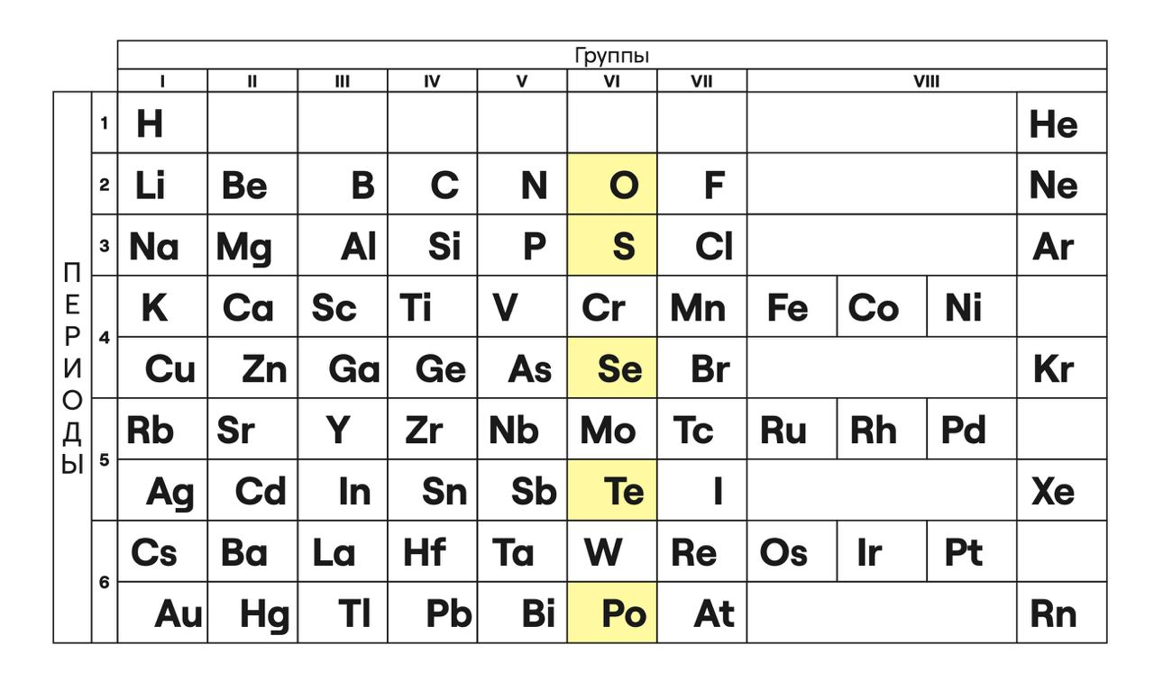

[**Халькогены**](https://acetyl.ru/f/m308.php)(от греч. *рождающие руды*) — элементы VIA группы главной подгруппы периодической таблицы. К ним относятся [кислород](https://acetyl.ru/o/no2.php), [сера](https://acetyl.ru/o/ns1.php), [селен](https://acetyl.ru/o/nse1.php), [теллур](https://acetyl.ru/o/nte1.php), [полоний](https://acetyl.ru/o/npo1.php). В школьной химии из халькогенов подробно изучаются только первые два представителя — кислород и сера.

**Электронная конфигурация** — *ns2np4*.

**Кислород**

|  |
| --- |
| **КислородO***Oxygenium***8**15,9992s22p4 |

[**Кислород**](https://acetyl.ru/o/no2.php)— самый распространенный элемент на Земле, содержится в составе воздуха — 21% по объему, в земной коре — 60%, в Мировом океане — 85%. Самый электроотрицательный элемент после [фтора](https://acetyl.ru/o/nf2.php).

**Простое вещество**: двухатомный газ O2. Без цвета, запаха, вкуса, токсичен [в высоких концентрацияхw](https://ru.wikipedia.org/wiki/%D0%9A%D0%B8%D1%81%D0%BB%D0%BE%D1%80%D0%BE%D0%B4#%D0%A2%D0%BE%D0%BA%D1%81%D0%B8%D1%87%D0%BD%D0%BE%D1%81%D1%82%D1%8C_%D0%BA%D0%B8%D1%81%D0%BB%D0%BE%D1%80%D0%BE%D0%B4%D0%B0), поддерживает горение. Молекулярная [кристаллическая решетка](https://acetyl.ru/f/m300.php). Сильный [окислитель](https://acetyl.ru/f/r649.php).

Кислород образует трехатомную [аллотропную модификацию](https://acetyl.ru/f/m300.php) — [**озон**](https://acetyl.ru/o/no3.php) О3. Бесцветный газ с характерным запахом «свежести после грозы», токсичен, горюч. Намного сильнее кислорода по [окислительным свойствам](https://acetyl.ru/f/r649.php). Молекула О3 неустойчива и самопроизвольно превращается в О2 в течение короткого времени.

**Степени окисления**: −2,  (подробнее), , 0, +2.

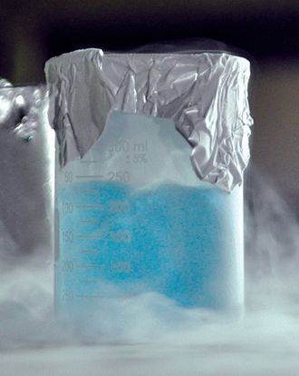

Кислород — важнейший [биологически значимыйw](https://ru.wikipedia.org/wiki/%D0%91%D0%B8%D0%BE%D0%BB%D0%BE%D0%B3%D0%B8%D1%87%D0%B5%D1%81%D0%BA%D0%B8_%D0%B7%D0%BD%D0%B0%D1%87%D0%B8%D0%BC%D1%8B%D0%B5_%D1%8D%D0%BB%D0%B5%D0%BC%D0%B5%D0%BD%D1%82%D1%8B#%D0%9E%D1%80%D0%B3%D0%B0%D0%BD%D0%BE%D0%B3%D0%B5%D0%BD%D0%BD%D1%8B%D0%B5_%D1%8D%D0%BB%D0%B5%D0%BC%D0%B5%D0%BD%D1%82%D1%8B) элемент, большинство живых организмов дышат кислородом. Кислород входит в состав [нуклеиновых кислотw](https://ru.wikipedia.org/wiki/%D0%9D%D1%83%D0%BA%D0%BB%D0%B5%D0%B8%D0%BD%D0%BE%D0%B2%D0%B0%D1%8F_%D0%BA%D0%B8%D1%81%D0%BB%D0%BE%D1%82%D0%B0), липидов, белков.

Озон составляет основу [озонового слояw](https://ru.wikipedia.org/wiki/%D0%9E%D0%B7%D0%BE%D0%BD%D0%BE%D0%B2%D1%8B%D0%B9_%D1%81%D0%BB%D0%BE%D0%B9) атмосферы, задерживающего УФ-лучи Солнца и защищающего все живое от их губительного воздействия.

Бинарные соединения кислорода и других элементов называются **оксиды**.

**Химические свойства**

**1.**[**Взаимодействие с металлами**](https://acetyl.ru/f/r411.php)

В большинстве случаев образует [оксид](https://acetyl.ru/f/m070.php), но с [щелочными металлами](https://acetyl.ru/f/m306.php) возможно образование пероксидов и надпероксидов:

https://acetyl.ru/pics/a/r4119.png

https://acetyl.ru/pics/a/r4112.png

https://acetyl.ru/pics/a/r4111.png

С [благородными металлами](https://acetyl.ru/f/m301.php) не реагирует.

[*Более подробно ознакомиться с подобными реакциями можно здесь*](https://acetyl.ru/f/r411.php)

**2.**[**Взаимодействие с неметаллами**](https://acetyl.ru/f/r415.php)

Реагирует с большинством неметаллов с образованием оксидов:

https://acetyl.ru/pics/a/r4132.png

https://acetyl.ru/pics/a/r4134.png

Не реагирует напрямую с [галогенами](https://acetyl.ru/f/m309.php). Со фтором образует не оксид, а **фторид**:

https://acetyl.ru/pics/a/r4131.png

[*Более подробно ознакомиться с подобными реакциями можно здесь*](https://acetyl.ru/f/r415.php)

**3.**[**Взаимодействие со сложными веществами**](https://acetyl.ru/f/r420.php)

На воздухе горят соединения [азота](https://acetyl.ru/o/nn2.php), [углерода](https://acetyl.ru/o/nc1.php), [фосфора](https://acetyl.ru/o/np1.php), [серы](https://acetyl.ru/o/ns1.php), [водорода](https://acetyl.ru/o/nh2.php), [кремния](https://acetyl.ru/o/nsi1.php) в отрицательных степенях окисления. Эти неметаллы слабее кислорода и легко окисляются до положительной (реже нулевой) степени окисления. Ниже перечисляются важнейшие реакции.

https://acetyl.ru/pics/a/r4201.png

https://acetyl.ru/pics/a/r4219.png

https://acetyl.ru/pics/a/r4207.png

https://acetyl.ru/pics/a/r4209.png

[*Более подробно ознакомиться с подобными реакциями можно здесь*](https://acetyl.ru/f/r420.php)

**4.**[**Взаимодействие с органическими веществами**](https://acetyl.ru/f/r519.php)

Горение органических веществ в кислороде – химическая реакция полного окисления кислородом. Окисление углеводородов продолжается до углекислого газа и воды:

https://acetyl.ru/pics/a/r5191.png

[*Более подробно ознакомиться с подобными реакциями можно здесь*](https://acetyl.ru/f/r519.php)

**Получение**

В промышленности кислород получают ректификацией жидкого воздуха. В лаборатории кислород получают [разложением кислородсодержащих веществ](https://acetyl.ru/f/r823.php):

https://acetyl.ru/pics/a/r8202.png

https://acetyl.ru/pics/a/r8207.png

https://acetyl.ru/pics/a/r8042.png

**Сера**

|  |
| --- |
| **СераS***Sulfur***16**32,063s23p4 |

[**Сера**](https://acetyl.ru/o/ns1.php)— второй по счету халькоген, химический элемент 3 периода VIA группы периодической таблицы. Широко распространенный в природе элемент.

**Простое вещество**: светло-желтый порошок. Нерастворим в воде. Не токсичный. Молекулярная [кристаллическая решетка](https://acetyl.ru/f/m300.php). Образует несколько [аллотропных модификаций](https://acetyl.ru/f/m300.php): ромбическая сера, моноклинная сера, пластическая сера. В упрощенном виде серу записывают в виде одноатомной молекулы S.

**Степени окисления**: −2, 0, +4, +6.

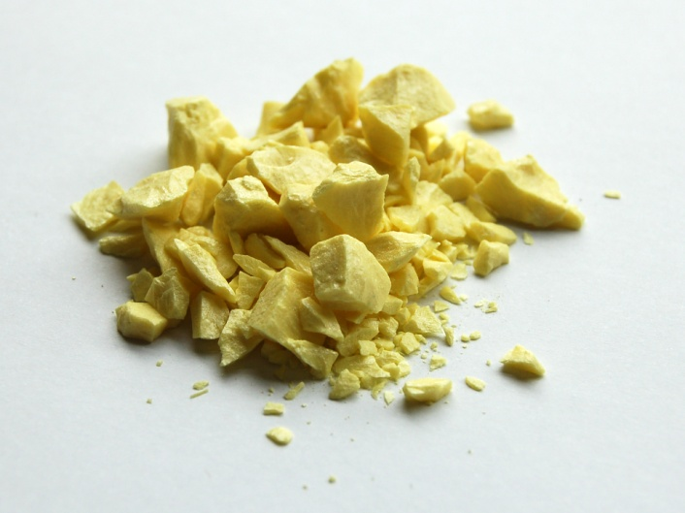

Сера образует большое количество различных минералов: [пирит](https://acetyl.ru/o/nfe1s2.php), PbS, [киноварь](https://acetyl.ru/o/nhg11s11.php) и многие другие. Содержится в аминокислоте [цистеин](https://acetyl.ru/o/a31k2w3y.php). Играет большую роль в [круговороте неорганических веществw](https://ru.wikipedia.org/wiki/%D0%91%D0%B8%D0%BE%D0%B3%D0%B5%D0%BE%D1%85%D0%B8%D0%BC%D0%B8%D1%87%D0%B5%D1%81%D0%BA%D0%B8%D0%B9_%D1%86%D0%B8%D0%BA%D0%BB) в природе. Используется преимущественно для получения [серной кислоты](https://acetyl.ru/o/qy01.php).

**Химические свойства**

**1.**[**Взаимодействие с металлами**](https://acetyl.ru/f/r437.php)

Сера реагирует практически со всеми металлами, образуются сульфиды:

https://acetyl.ru/pics/a/r4301.png

https://acetyl.ru/pics/a/r4308.png

https://acetyl.ru/pics/a/r4309.png

С активными металлами реакция идет бурно, с некоторыми неактивными металлами (например, с [бериллием](https://acetyl.ru/o/nbe1.php)) взаимодействие возможно только в жестких условиях, хотя с [серебром](https://acetyl.ru/o/nag1.php) сера реагирует уже при 200°С. Возможна даже реакция с [платиной](https://acetyl.ru/o/npt1.php), [медью](https://acetyl.ru/o/ncu1.php), [ртутью](https://acetyl.ru/o/nhg1.php):

https://acetyl.ru/pics/a/r4300.png

[Золото](https://acetyl.ru/o/nau1.php) с серой не реагирует.

**2.**[**Взаимодействие с неметаллами**](https://acetyl.ru/f/r440.php)

[С кислородом реагирует](https://acetyl.ru/f/r415.php) с образованием [сернистого газа](https://acetyl.ru/o/ns1o2.php). Высший оксид серы можно получить косвенным путем.

https://acetyl.ru/pics/a/r4132.png

С углеродом образует [сероуглерод](https://acetyl.ru/o/nc1s2.php):

https://acetyl.ru/pics/a/r4401.png

С водородом образует [сероводород](https://acetyl.ru/o/nh12s11.php):

https://acetyl.ru/s/r1/ns1q1nh2q3q7tq3nh12s11.png

С фосфором образует три- и пентасульфиды в зависимости от соотношения реагентов:

https://acetyl.ru/pics/a/r4408.png

[С галогенами реагирует](https://acetyl.ru/f/r404.php) с образованием галогенидов серы переменного состава:

https://acetyl.ru/pics/a/r4024.png

https://acetyl.ru/pics/a/r4002.png

**3.**[**Взаимодействие с кислотами-окислителями**](https://acetyl.ru/f/r623.php)

С серной кислотой происходит конпропорционирование: S0 + S+6 → S+4, образуется [сернистый газ](https://acetyl.ru/o/ns1o2.php):

https://acetyl.ru/pics/a/r6311.png

С азотной кислотой образует серную кислоту и бурый газ:

https://acetyl.ru/pics/a/r6232.png

**4. [Диспропорционирование](https://acetyl.ru/f/r780.php)**

Сера диспропорционирует в щелочах по схеме −2 ← 0 → +4:

https://acetyl.ru/pics/a/r6104.png

\*

Также сера способна диспропорционировать в воде на [сероводород](https://acetyl.ru/o/nh12s11.php) и сернистый газ:

https://acetyl.ru/pics/a/r4561.png

**Способы получения**

Серу получают главным образом путём выплавки самородной серы непосредственно в местах её залегания под землёй.

Галогены

⇈

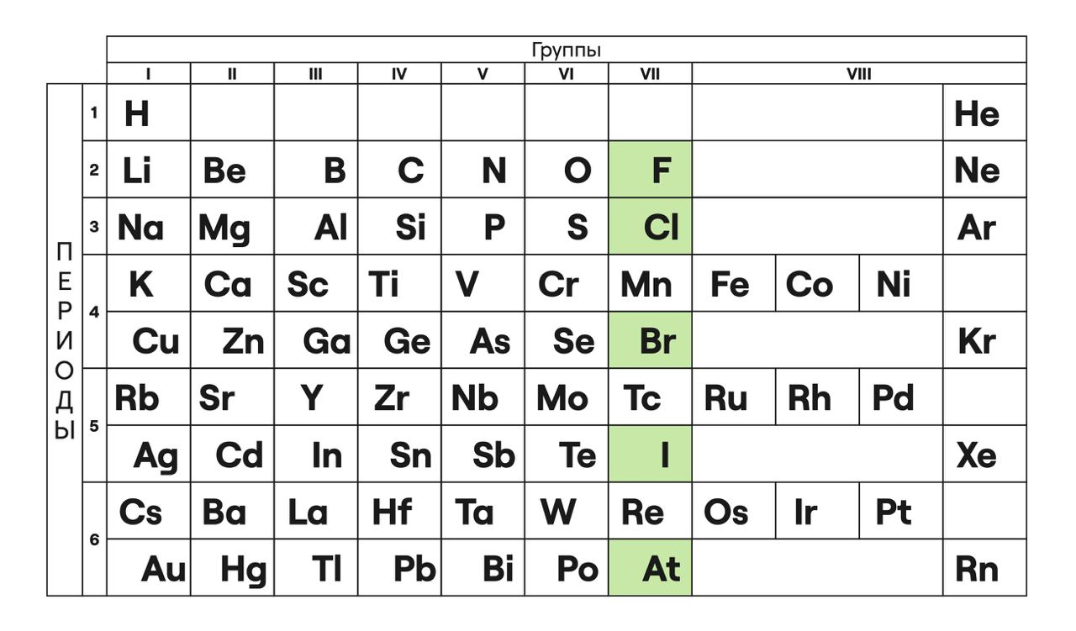

[**Галогены**](https://acetyl.ru/f/m309.php)— элементы VIIA группы главной подгруппы периодической таблицы и образуемые ими простые вещества. К ним относятся [фтор](https://acetyl.ru/o/nf2.php), [хлор](https://acetyl.ru/o/ncl2.php), [бром](https://acetyl.ru/o/nbr2.php), [иод](https://acetyl.ru/o/ni2.php). Формально астат тоже относится к галогенам, но ввиду его отсутствия в природе и высокой радиоактивности, в рамках школьной химии его не проходят.

**Электронная конфигурация** — *ns2np5*.

**Общая характеристика**

Все галогены — [неметаллы](https://acetyl.ru/f/m304.php). Самый электроотрицательный элемент в природе — фтор — относится к галогенам. Галогены преимущественно [окислители](https://acetyl.ru/f/r649.php), за исключением [иода](https://acetyl.ru/o/ni2.php), поэтому в сложных веществах проявляют степень окисления −1. Также существуют вещества, в которых галогены проявляют положительные степени окисления.

| F2 | Cl2 | Br2 | I2 |
| --- | --- | --- | --- |
| Фтор | Хлор | Бром | Иод |
| https://acetyl.ru/pics/a/m30914.jpg | https://acetyl.ru/pics/a/m30915.jpg | https://acetyl.ru/pics/a/m30916.jpg | https://acetyl.ru/pics/a/m30917.jpg |
| Бледно-желтый газ | Желто-зеленый газ | Красно-бурая жидкость | Темно-фиолетовые кристаллы |
| https://acetyl.ru/pics/a/m30910.png | https://acetyl.ru/pics/a/m30911.png | https://acetyl.ru/pics/a/m30912.png | https://acetyl.ru/pics/a/m30913.png |
| [He] 2s22p5 | [Ne] 3s23p5 | [Ar] 3d104s24p5 | [Kr] 4d105s25p5 |

При нормальных условиях галогены образуют двухатомные [простые вещества молекулярного строения](https://acetyl.ru/f/m300.php): F2, Cl2, Br2, I2. Имеют самый маленький радиус атома среди представителей своего периода. В природе в свободном виде не встречаются в связи со своей высокой химической активностью. Все галогены являются ядовитыми веществами с сильно выраженным удушающим и поражающим ткани воздействиями.

[**О химических свойствах и методах получения галогенов в отдельной статье**](https://acetyl.ru/f/m309.php)

Благородные газы

⇈

https://acetyl.ru/pics/a/8group.jpg

[**Благородные газыw**](https://ru.wikipedia.org/wiki/%D0%91%D0%BB%D0%B0%D0%B3%D0%BE%D1%80%D0%BE%D0%B4%D0%BD%D1%8B%D0%B5_%D0%B3%D0%B0%D0%B7%D1%8B) — элементы VIIIA группы главной подгруппы таблицы Менделеева и образуемые ими простые вещества. Названы таки в связи со своей химической инертностью. К ним относятся [гелий](https://acetyl.ru/o/nhe1.php), [неон](https://acetyl.ru/o/nne1.php), [аргон](https://acetyl.ru/o/nar1.php), [криптон](https://acetyl.ru/o/nkr1.php), [ксенон](https://acetyl.ru/o/nxe1.php), [радон](https://acetyl.ru/o/nrn1.php).

В рамках школьной химии благородные газы ни с чем не реагируют, соединений не образуют, существуют только в виде одноатомных молекул.

**Электронная конфигурация** — *ns2np6*.

\*Материал для углубленного изучения химии.